支付宝缴费功能用户使用手册

1 学生缴费功能
使用学生账户登陆北京理工大学远程教育系统后，共有两个功能可使用支付宝对学生个人账户进行缴费。这两个功能分别是学生网上缴费功能和学生选课缴费功能。

1.1 学生网上缴费
学生网上缴费功能，使学生可以通过支付宝网上缴费平台向自己的学生账户中预先缴纳一定金额，金额数目自选，所缴纳费用可在日后在网站系统中直接用来缴纳学费。

学生网上缴费功能步骤如下：
- 打开北京理工大学远程教育学院网站（www.bitsde.com），找到网页右上角登陆框，选择“学生登陆”单选框，输入学号及密码后点击“登陆”按钮，登陆学生账户。

图1-1

- 成功登入学生个人账户后，找到页面右侧“学生功能”下的“网上缴费”链接，点击将进入学生网上缴费功能页面。

图1-2

- 进入网上缴费页面后，可以看到学生学号、姓名和当前账户余额。请先在“支付方式”下拉框中选中“支付宝”选项，并在“输入金额”文本框中输入要缴费的金额。本手册示例金额为100元人民币。输入好所有信息后，点击“下一步”按钮，进入订单详细信息页面。
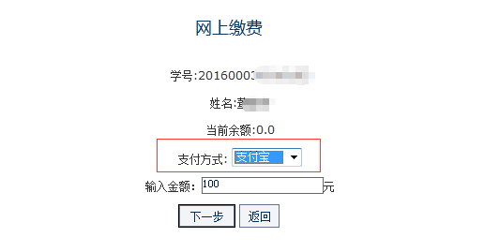
图1-3

- 进入订单信息页面后请确认订单金额和支付类型是否正确，如若无误可点击“网上缴费”按钮进入支付宝付款页面，否认点击“返回首页”按钮重新进行操作。
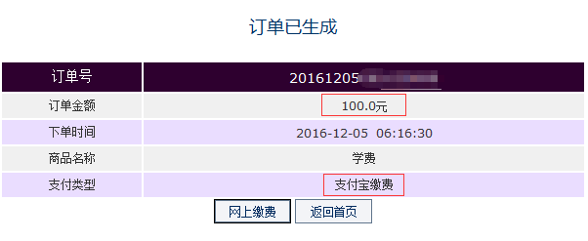
图1-4

- 进入支付宝付款页面后，页面左上方显示缴费收款方，页面右上方显示缴费金额。页面正中间则是缴费金额和缴费二维码。用户亦可选择页面右侧“登录账户付款”登入支付宝网页版进行付款。
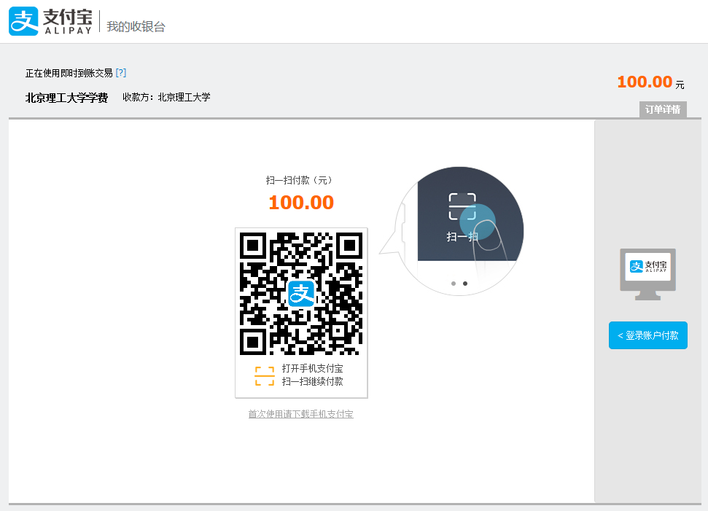
图1-5

- 手机扫码支付
打开手机，点击支付宝手机应用，点击左上角的“扫一扫”按钮，如图1-6，将开启手机的照相机功能。
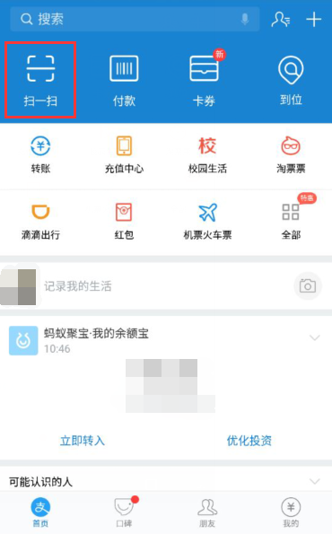
图1-6
使用手机扫描电脑浏览器网页中的二维码，手机支付宝将跳转到输入密码付款页面，如图1-7。
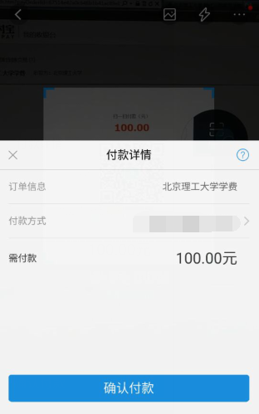
图1-7
确认订单信息和付款方式后，点击“确认付款”，将跳转到输入密码页面，如图1-8。
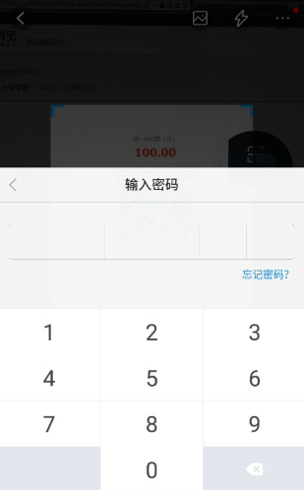
图1-8

输入支付宝付款密码，如果成功，支付宝将提示“付款成功”，同时电脑浏览器网页将提示“支付成功”，如图1-9。
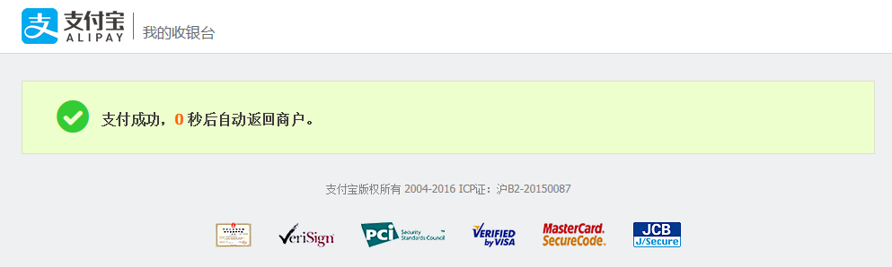
图1-9

当数秒结束后将继续提示“将跳转至商户页面”，如图1-10。
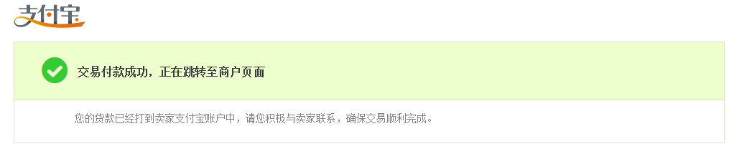
图1-10
稍等几秒后，将跳转至学院网站，提示付款成功，同时显示订单信息，如图1-11所示。点击“关闭窗口”按钮或“返回首页”按钮完成操作。
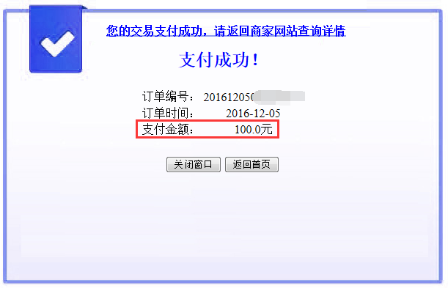
图1-11

- 登入网页版支付宝支付
点击支付宝付款页面右侧的“登陆账户付款”按钮，在登陆页面中输入支付宝账号和支付密码，如图1-12所示，后点击“下一步”按钮进入确认付款页面。
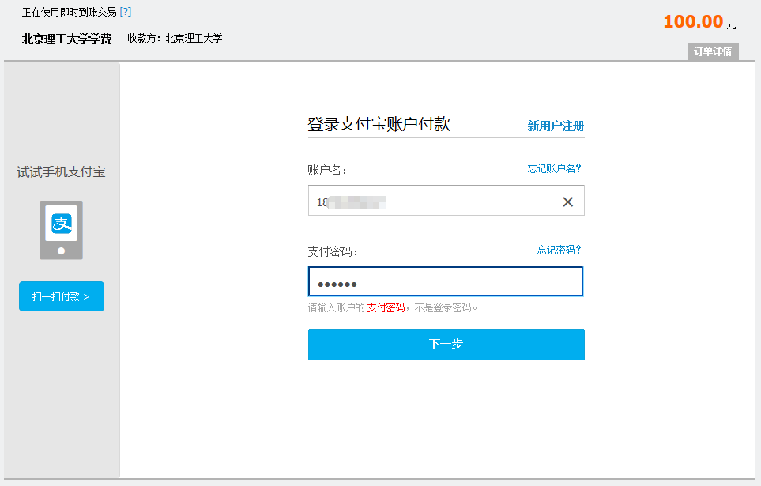
图1-12
在确认付款页面输入支付宝支付密码，如图1-13所示，后点击确认付款。
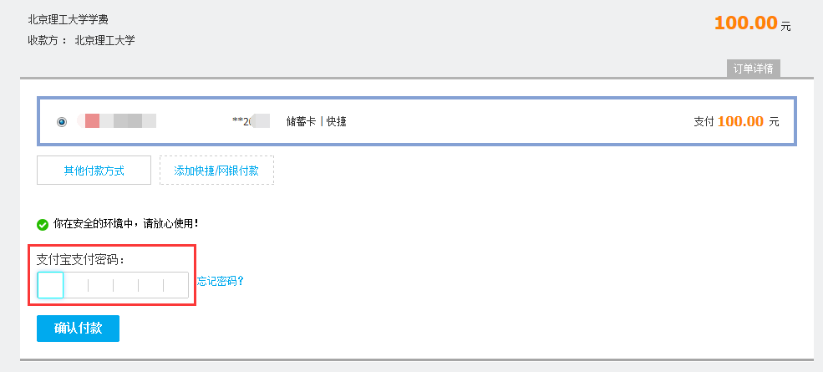
图1-13
付款成功后，支付宝将提示已成功付款，如图1-14所示。
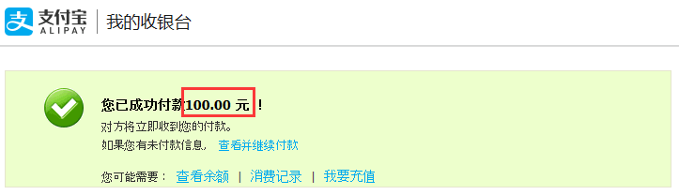
图1-14
几秒后将跳转至学院网站，提示付款成功，同时显示订单信息，如图1-15所示。点击“关闭窗口”按钮或“返回首页”按钮完成操作。
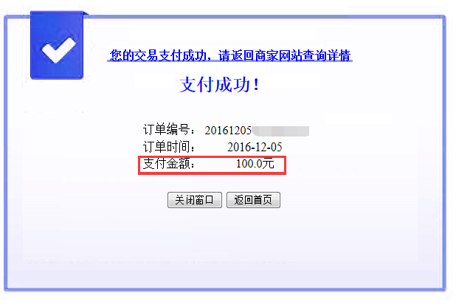
图1-15
1.2 学生选课缴费
学生选课缴费功能，使学生可以在选课后直接通过支付宝网上缴费平台缴纳所选课程所需要的费用，可以同时一并缴纳多门课的总费用。

学生选课缴费功能步骤如下：
- 打开北京理工大学远程教育学院网站（www.bitsde.com），找到网页右上角登陆框，选择“学生登陆”单选框，输入学号及密码后点击“登陆”按钮，登陆学生账户。
图1-16

- 成功登入学生个人账户后，找到页面右侧“学生功能”下的“在线选课”链接，点击将进入学生网上缴费功能页面。

图1-17

- 进入在线选课功能页后，将看到已选课列表和当前余额信息。如果还未曾选课则列表为空。进行选课，请按需求点击“查看计划内课程”或“查看计划外课程”按钮。以下以“查看计划内课程”为例。

图1-18

- 在课程列表页面勾选需选课程，如图1-19，点击“进行选课”按钮进入订单确认页面。
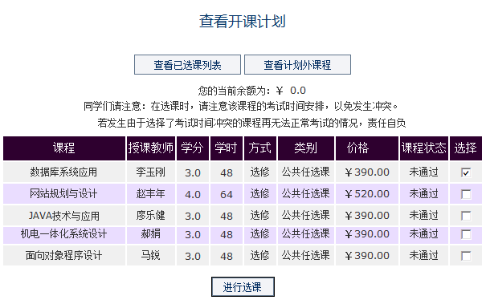
图1-19

- 如图1-20，确认订单页面所显示信息无误后，点击下方“【支付宝】缴费”按钮跳转到支付宝网站的页面进行缴费，如图1-21。
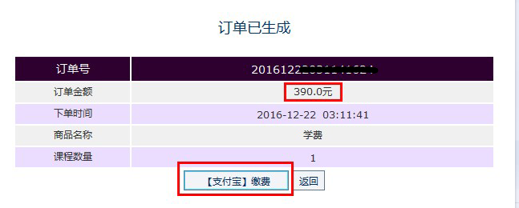

图1-20

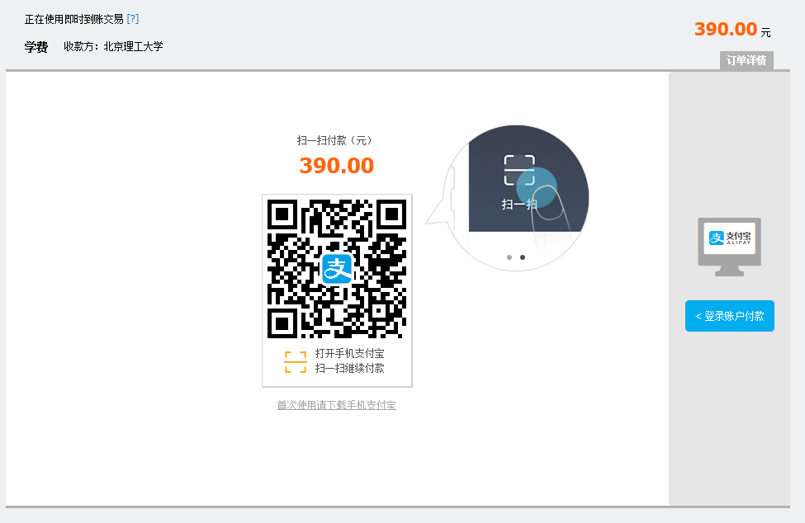
图1-21

- 支付宝网站页面的缴费方法同本手册1.1学生网上缴费的e步骤，不再赘述。缴费成功后的提示如图1-15，点击点击“关闭窗口”按钮或“返回首页”按钮完成操作。

- 缴费成功后回到主页，点击“在线选课”链接再次进入已选课列表页面，如图1-22所示，可看到当前余额已更新。列表中刚才所选课程的状态为“未交费”，此时点击列表下的“确认所选课程(交费)”按钮，确认选课。成功后网页会提示已选课成功，如图1-23，点击“继续”按钮，回到已选课列表页面，可以看到选课状态已变为“已交费”，如图1-24所示。
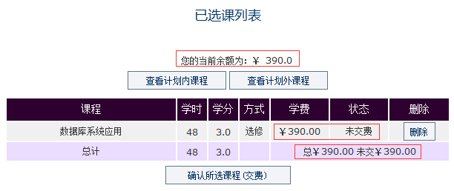
图1-22


图1-23

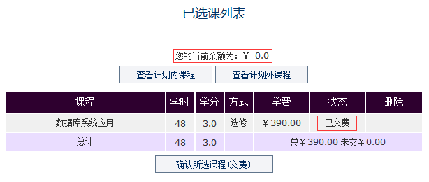
图1-24

2 学习中心缴费功能
学习中心功能中的网上缴费可以让学习中心管理员代学生进行学费缴费。该功能可使用多种缴费方式进行缴费，其中包含支付宝缴费。

学习中心代缴费功能操作步骤如下：
- 打开北京理工大学远程教育学院网站（www.bitsde.com），找到网页右上角登陆框，选择“用户登陆”单选框，输入用户名及密码后点击“登陆”按钮，登陆学习中心管理员账号，如图2-1。

图2-1

- 成功登入学习中心管理员账户后，找到页面右侧“校外学习中心管理”下的“财务管理”链接，点击将进入财务管理页面，如图2-2。点击“网上缴费”链接，进入网上代学生缴费功能。

图2-2

- 进入网上缴费功能后，输入需要代缴费的学生的学号，如图2-3所示，点击“确定”按钮进入网上缴费详细信息页面。

图2-3

- 如图2-4所示，学费提醒表格中详细列出了有关学生缴费的信息，其中“账户余额”表示目前此学生账户中的金额，完成整个缴费操作之后再次进入此页面，可查看学生账户的最新余额。表格中含有“建议最高网银缴费金额”，但具体缴费金额仍为自选。在缴费方式下拉框中选择“支付宝缴费”，并在输入框中输入缴费金额，点击“下一步”按钮进入订单信息确认页面。
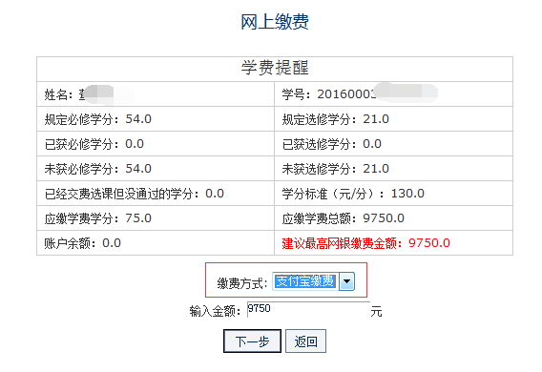
图2-4

- 如图2-5订单确认页面显示了订单信息，确认金额与缴费方式无误后，点击“支付宝缴费”按钮将跳转到支付宝网站页面，如图2-6。
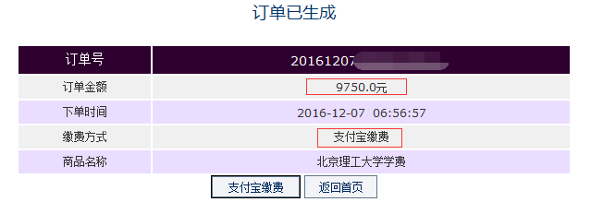
图2-5
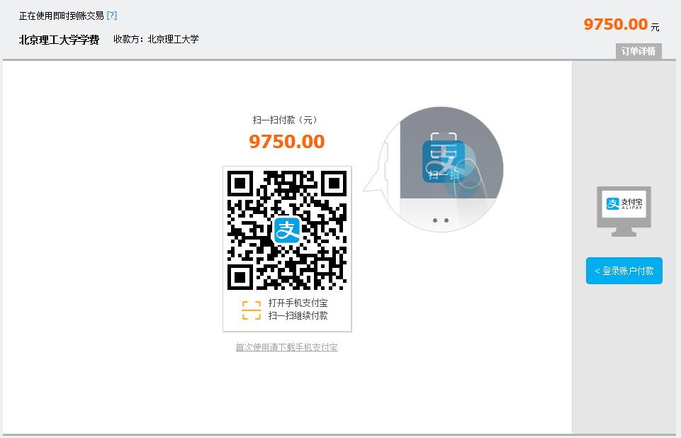
图2-6

- 支付宝网站页面的缴费方法同本手册1.1学生网上缴费的e步骤，不再赘述。缴费成功后的提示如图1-15，点击“关闭窗口”按钮或“返回首页”按钮完成操作。

